Муниципальное бюджетное общеобразовательное учреждение «Гимназия №7» г.Торжка Тверская область
Региональный этап Всероссийского конкурса юных исследователей окружающей среды имени Б. В. Всесвятского

Номинация: Экологический мониторинг

Биоиндикация состояния атмосферного воздуха в микрорайонах г.Торжка

Выполнила:
Нижник Алина,
учащаяся 9 класса
Руководитель:
Терехина Алевтина Степановна

Торжок
2024
Введение
В соответствии с природоохранительным законодательством Российской Федерации, оценка качества окружающей природной среды производится с целью установления предельно допустимых норм воздействия, гарантирующих экологическую безопасность населения, сохранение генофонда и обеспечивающих рациональное использование и воспроизводство природных ресурсов в условиях устойчивого развития хозяйственной деятельности [1]. При этом под воздействиями вообще понимается антропогенная деятельность, связанная с реализацией экономических, рекреационных, культурных интересов и вносящая физические, химические и биологические изменения в природную среду.
Методами биоиндикации определяется наличие в окружающей среде загрязнителя по состоянию определенных организмов, наиболее чувствительных к изменению экологической обстановки. Первые схемы растений-индикаторов горных пород были представлены в конце XIX в. А. П.Карпинским [3].
Биоиндикация − это определение биологически значимых нагрузок на основе реакций на них живых организмов и их сообществ. В полной мере это относится ко всем видам антропогенных загрязнений [5].
Методы биоиндикации основаны на наблюдениях отдельных организмов, популяции или сообществ организмов в естественной среде обитания с целью определения по их реакциям (изменениям) качества окружающей среды [4].
Основной задачей биоиндикации является разработка методов и критериев, которые могли бы адекватно отражать уровень антропогенных воздействий с учетом комплексного характера загрязнения и диагностировать ранние нарушения в наиболее чувствительных компонентах биотических сообществ. Организмы и сообщества организмов, жизненные функции которых тесно коррелируют с определенными факторами среды и могут применяться для их оценки, называются биоиндикаторами.
В результате работы будет выявлена степень загрязнения различных микрорайонов города Торжка.
Целью данной работы является изучение состояния атмосферного воздуха в различных микрорайонах г.Торжка.
Цель работы предопределила круг задач, которые необходимо решить для её достижения:
1) изучить особенности формирования антропогенной нагрузки в районах
исследования;
2) провести экспериментальные замеры параметров на выбранных площадках с использованием биоиндикационного метода оценки качества окружающей среды по флуктуирующей асимметрии листьев березы повислой;
3) дать оценку состояния экологического состояния окружающей среды в районах исследования.
Объектом исследования является листовая пластинка березы повислой (Betula pendula Roth).
Предметом исследования – экологическое состояние микрорайонов г. Торжка.
1.1. Биоиндикация как метод оценки загрязнения окружающей среды
Биоиндикация представляет собой метод определения степени загрязнения природной среды с помощью живых организмов (или природных сообществ). Индикация экологических условий проводится на основе оценки изменения как видового разнообразия организмов той или иной местности, так и их химического состава, который отражает присущую им способность накапливать элементы и соединения, поступающие из окружающей среды [1].
Биологическая индикация дает возможность судить не только о состоянии и среды в данный отрезок времени, но и следить за ее изменениями, предвидеть и прогнозировать направление этих изменений и своевременно предотвращать вредные последствия тех или иных действий человека. Биоиндикация является составной частью экологического мониторинга [2].
Основное требование, предъявляемое к природным индикаторам, –способность отражать (фиксировать) воздействие и сохранять его.
Составной частью экологического мониторинга является биологический мониторинг, т. е. система наблюдений, оценки и прогноза любых изменений в биоте, вызванных антропогенными факторами. Задача такого мониторинга − обнаружение, идентификация и определение концентраций загрязняющих веществ в биоте с использованием индикаторных организмов [3].
Химические и физико-химические методы анализа не в состоянии охватить все многообразие загрязняющих веществ, которые претерпевают в окружающей среде сложные трансформации, образуя подчас более токсичные соединения. Поэтому необходимы методы интегральной оценки качества среды, такие как биотестирование и биоиндикация [2].
Биоиндикация − это определение биологически значимых нагрузок на основе реакций на них живых организмов и их сообществ. В полной мере это относится ко всем видам антропогенных загрязнений. Основной задачей биоиндикации является разработка методов и критериев, которые могли бы адекватно отражать уровень антропогенных воздействий с учетом комплексного характера загрязнения и диагностировать ранние нарушения в наиболее чувствительных компонентах биотических сообществ [1].
При выборе биоиндикаторов один из экологов, Л. В. Жорняк, предлагает учитывать следующие критерии:
1) стенотопные виды (приспособленные к существованию в строго определенных условиях), более редкие виды, как правило, являются лучшими индикаторами, чем эвритопные (широко распространенные, обладающие широким диапазоном экологической выносливости);
2) более крупные виды являются обычно лучшими индикаторами, чем мелкие, так как скорость оборота последних в биоценозах выше, и они могут не попасть в пробу в момент исследований;
3) при выделении вида (группы видов), используемого в качестве индикатора воздействия того или иного фактора, необходимо иметь полевые и экспериментальные сведения о лимитирующих значениях данного фактора с учетом возможных реакций организма
4) численное соотношение разных видов (популяций или сообществ) более показательно и является более надежным индикатором, чем численность одного вида [2].
Биоиндикационные исследования подразделяются на два уровня: видовой и биоценотический. Видовой уровень включает в себя констатацию присутствия организма, а биоценотический учитываются различные показатели разнообразия видов, продуктивность данного сообщества. По современным представлениям биоиндикаторы-организмы, присутствие, количество или особенности, развития которых служат показателями естественных процессов, условий или антропогенных изменений среды обитания. Существуют различные виды биоиндикации. Если одна и та же реакция вызывается различными факторами, то говорят о неспецифической биоиндикации. Если же те или иные происходящие изменения можно связать только с одним фактором, то речь идет о специфической биоиндикации. Например, лишайники и хвойные деревья могут характеризовать чистоту воздуха и наличие промышленных загрязнений в местах их произрастания [3].
В зависимости от того какие организмы выступают в качестве индикаторов выделяют следующие виды биоиндикации:
• бриоиндикация − использование лишайников в качестве биоиндикаторов;
• фитоиндикация − это обнаружение и определение экологически значимых антропогенных нагрузок на основе реакции на них растений;
• лихеноиндикация − использование лишайников в качестве биоиндикаторов степени загрязнения атмосферного воздуха, основанное на изучении состава и биологических особенностей лихенофлоры;
• дендроиндикация − использование древесных растений для оценки состояния и изменений окружающей среды под воздействием экологических факторов.
1.2. Характеристика березы повислой как объекта биоиндикации
По состоянию видов-эдификаторов природного сообщества, от которых зависит его дальнейшее существование, определяется устойчивость экосистемы.
Такими объектами для оценки состояния городских и поселковых экосистем являются древесные растения. Наиболее чувствительные к исследуемым факторам биологические системы или организмы выбирают в качестве биоиндикаторов [5].
По степени развития отдельных органов и структур, интенсивности протекания основных процессов, их жизненному состоянию можно судить о соответствии условий среды потребностям живых организмов. Большое внимание при диагностике состояния древесных растений уделяется ассимиляционным органам, и в частности листве и хвое, поскольку они определяют рост и развитие всех других структур растительного организма[5].
Величина флуктуирующей асимметрии билатеральных морфологических структур листа березы повислой (B. pendula Roth.) в настоящее время широко используется для оценки уровня загрязнения окружающей среды, в том числе и предприятиями минерально-сырьевого комплекса [6].
В качестве объекта исследования была использована берёза повислая (B.pendula Roth.).Родовое название – от кельтского «betu» – береза и латинского pendulus –повислый. Латинское наименование дерева Betula. В основе его лежит слово batula, от глагола batuere, переводимого как «бить» или «сечь» – напоминание о горькой судьбе не очень радивых школьников в прошлом, которым случалось отведывать «березовой каши». В европейских языках большинство названий березы идет от индоевропейского «bhe» – светлый, сверкающий. Береза повислая (B. pendula Roth.) – листопадное дерево семейства березовых, высотой до 30 м с гладкой, белой, легко расслаивающейся корой. У старых деревьев кора оснований стволов с глубокими трещинами, черно- серая. Ствол прямой, ветви обычно повислые; молодые побеги красно-бурые, голые, покрыты смолистыми железками – «бородавочками». Листья очередные, треугольно-яйцевидные до ромбических, по краям двояко острозубчатые, тонко кожистые, гладкие, темно-зеленые, молодые – клейкие, длиной 3–7см, шириной 2,5–5 см. Почти яйцевидно-конусовидные, длиной 3–5 мм и толщиной 2–5 мм, слегка заостренные, прямые, блестящие с восковым, обычно клейким налетом. Мужские сережки длиной 5–6 см, повисающие, по 2–3 на концах ветвей; женские сережки цилиндрические, длиной 2–3 см, одиночные, на коротких боковых веточках. Плод – продолговато-эллиптический орешек с двумя перепончатыми крыльями, в 2–3 раза превышающими ширину орешка. В сережке содержится около 500 орешков. Цветет в мае - июне; плоды созревают в августе–сентябре. Живет 100–120 лет [4].Лучшим вегетативным органом для деревьев считается лист растения. В листьях, при антропогенных воздействиях, происходят морфологические изменения (уменьшение площади листовой пластины, появление асимметрии)[4]. Как в городской ,так и в сельской местности хорошими биоиндикаторами являются листья березы повислой (B. pendula Roth.), деревья с высоким поглотительным качествами (рис. 1).
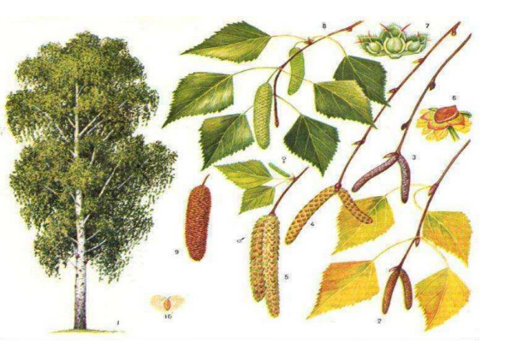
Рис. 1 Береза повислая (B. pendula Roth.)
1 – общий вид, 2 – осенняя ветвь с заложившимися листовыми и тычиночными почками, 3 – зимняя ветвь, 4 – весенняя ветвь с тронувшимися в рост листовами и тычиночнами почками, 5 – ветвь с тычиночными и пестичными серёжками, 6 – мужской цветок, 7 – женский цветок, 8 – ветвь с плодовыми серёжками, 9 – зрелая плодовая серёжка, 10 – плод – крылатый орех
Береза повислая (B. pendula Roth.) произрастает на большей части территории страны. Наиболее обильна в Западной и Средней Сибири, а также в средней полосе европейской части страны. Береза повислая (B. pendula Roth.) образует производные леса, возникающие на месте вырубленных или сгоревших сосняков, ельников, лиственничников, дубняков [6]. Она быстро заселяет освободившиеся территории и господствует на них, создавая лишь временные группировки; в дальнейшем вытесняется другими древесными породами. Коренные древостой образует лишь в лесостепных и степных областях, особенно в Западной Сибири (характерные для ландшафта лесостепной зоны березовые колки) [4]. Часто встречается в разных типах леса в качестве примеси. Растет на сухих и влажных песчаных, суглинистых, черноземных и каменисто-щебнистых почвах; светолюбива. Выносит различные климатические условия, поэтому произрастает от тундры до степной зоны. Растет быстро, хорошо возобновляется порослью и самосевом. Легко поддаётся механической обработке [3]. Очень неустойчива против гниения. Более всего сохраняется, если погрузить в воду. В производстве лыж, небольших резных игрушек, используется как фанерное сырьё. Из древесины получают древесный уголь, уксусную кислоту, метиловый спирт, скипидар. При сухой перегонке коры образуется дёготь, применяемый в медицине и парфюмерии. Благодаря высокой теплотворности ценится как хорошее топливо. Почки и листья применяют в народной и официальной медицине, они обладают мочегонным, желчегонным, потогонным, кровоочистительным, бактерицидным, противовоспалительным и ранозаживляющим действием. Листья выделяют фитонциды, способные убивать болезнетворные микроорганизмы уже через 3 часа [1]
2.Практическая часть
2.1. Площадки исследования
Берёзовые листья были собраны на следующих площадках в г. Торжке:
I. Площадка находится на территории предприятий (Газпром) – выборка 1 (100 шт.) 21.07.2024 и выборка 2 (100 шт.) – 22.08.2024. Поблизости находились деревья других пород, а именно, тополь, клен. Реки, водоемы отсутствуют. Рядом находятся многочисленные постройки различных предприятий, включая котельные, АЗС. Автотрасса находится на расстоянии 0,3 км (приложение 1).
II. Площадка расположена за 1 км от предприятий – выборка 1 (100 шт.) 22.07.2024 и выборка 2 (100 шт.) 23.08.2024. Открытая местность. Заброшенные постройки, окруженная забором. Из растительности тополь, кустарники. Автотрасса на расстоянии приблизительно 800 м. Небольшое количество жилых домов находятся в 500–600 метрах приблизительно (приложение 1).
III. Площадка находится за 2 км от предприятий – выборка 1 (100 шт) 22.07.2024 и выборка 2 (100 шт.) 20.08.2024. Автотрасса находится примерно в километре. Поблизости постройки жилых домов (приложение 1).
IV. Березовая роща рядом с территорией ООПТ «Митино» –выборка 1 (100 шт.) 23.07.2024 и выборка 2 (100 шт.) 25.08.2024. Эта площадка служит для сравнения с другими, так как эта территория находится вдали от предприятий, автотрассы т.е. менее подвержена антропогенной нагрузке (приложение 1).
В ходе работы использовались две основные методики: «Здоровье среды: методика оценки» В.М Захарова, методика сбора и обработки материала для оценки стабильности развития берёзы повислой Г.А. Шестаковой и др.
При выборе деревьев учитывалось, во-первых, четкость определения принадлежности растения к исследуемому виду. Во избежание ошибок деревья выбирались с четко выраженными признаками березы повислой (Betula pendula Roth.). При сборе материала так же было учтено возрастное состояние деревьев, то есть исследовали деревья, достигшие генеративного возрастного состояния [1].
Сбор листьев производился с 10 близко растущих деревьев – по 10 листьев с каждого дерева, всего – 100 листьев с одной площадки. Брали несколько больше листьев с площадки, на случай попадания поврежденных листьев. Повреждённые листья не использовали для исследования, хотя они и могут быть использованы в исследовании, но только в том случае, если не затронуты участки, с которых будут сниматься значения промеров [3].
Листья брали из нижней части кроны, на уровне поднятой руки, с максимального количества доступных веток. При этом, задействовали ветки разных направлений - с севера, юга, запада и востока. У березы брали листья только с укороченных побегов [5] (рис.2).
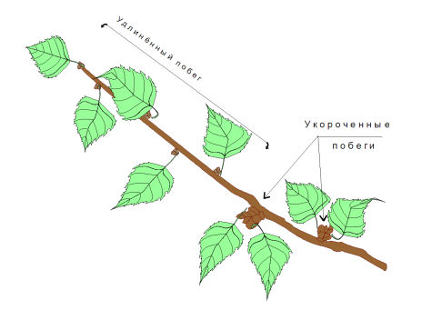
Рис.2 Типы побегов у березы
Листья брали примерно одного, среднего для данного вида размера. Листья с одного дерева складывали в пакеты для транспортировки. Каждый пакет (выборка) снабжался этикеткой, на которой указывали: дату, место сбора и номер площадки. Для обработки собранного материала необходимы линейка, циркуль-измеритель и транспортир. Разберем процедуру измерений на примере листа березы (рис. 3).
2.2. Методика исследования
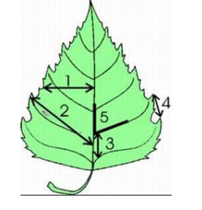
С каждого листа снимают показатели по 5-ти параметрам с левой и правой стороны листа: 1 – ширина половинки листа. Для измерения лист складывают поперек пополам, прикладывая макушку листа к основанию, потом разгибают и по образовавшейся складке производят измерения; 2 – длина второй жилки второго порядка от основания листа; 3 – расстояние между основаниями первой и второй жилок второго порядка; 4 – расстояние между концами этих жилок; 5 – угол между главной жилкой и второй от основания жилкой второго порядка.
Рис.3 Параметры листа березы
Измерения проводятся в сантиметрах, но для удобства в таблицы можно заносить в миллиметрах (пункты 1–4) и градусах (пункт 5). Первые четыре параметра снимаются циркулем-измерителем (если его нет, то измерения можно проводить линейкой с четкими миллиметровыми делениями). Угол между жилками измеряется транспортиром. Удобно использовать прозрачные пластиковые транспортиры [1]. При измерении угла, транспортир (поз. 1 на рис.4) располагают так, чтобы центр окошка транспортира (поз.2 рис. 4) находился на месте ответвления второй жилки второго порядка (поз. 4 рис. 4).
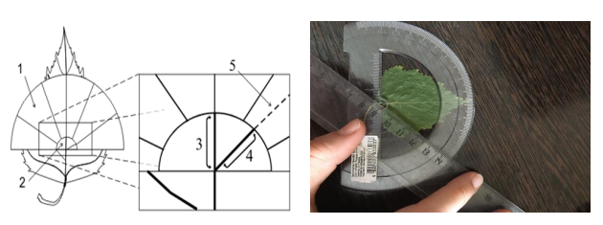
Рис.4 Измерение угла между жилками
Следует помнить, что интерес представляют не абсолютные размеры параметров, а разница между левой и правой половинками. Поэтому, на технику измерений левой и правой сторон листа следует постоянно обращать внимание (положение линейки и транспортира, освещение и т.д.). Данные измерений заносят в таблицу. Величину асимметрии у растений рассчитывают, как отношение разницы в оценках слева и справа к сумме этих оценок. Чтобы получить интегральный показатель стабильности развития, сначала рассчитывают среднюю относительную величину асимметрии по всем признакам для каждого листа, сложив относительные величины асимметрии по каждому признаку и поделив эту сумму на число признаков. Затем рассчитывают среднее арифметическое по этому показателю для всех листьев с одной модельной площадки. На последнем этапе вычисляется интегральный показатель стабильности развития – величина среднего относительного различия между сторонами на признак. Для этого вычисляют среднее арифметическое всех величин асимметрии для каждого листа. Это значение округляется до третьего знака после запятой.
Пятибалльная шкала оценки отклонений состояния организма от условной нормы по величине интегрального показателя стабильности развития для березы повислой (Betula pendula) (таблица 1)
Таблица 1
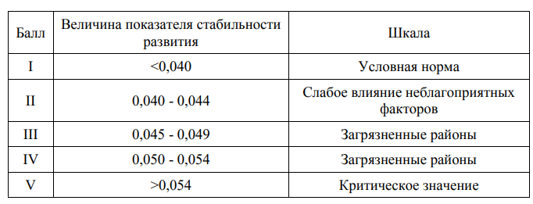
Все листья были измерены по следующим параметрам:
- ширина половинки листа (слева, справа); длина второй жилки второго порядка от основания листа (слева, справа); расстояние между основаниями первой и второй жилок второго порядка (слева, справа); расстояние между концами первой и второй жилок (слева, справа); угол между главной жилкой и второй от основания жилкой второго порядка (слева, справа).
Математическая обработка данных проводилась на базе программы Microsoft Office Excel. С помощью нее были рассчитаны нижеперечисленные показатели:
- величина флуктуирующей асимметрии; среднее; среднеквадратическое отклонение; коэффициент вариации; проверка данных на нормальное распределение.
На первом этапе для каждого промеренного листа вычисляем относительные величины асимметрии признака (слева и справа) – Y. Для этого разность значений для одного листа и по каждому признаку делим на сумму этих же значений.
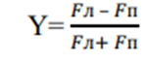
Находим Y по формуле:

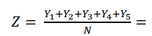
На втором этапе находим значение среднего относительного различия между сторонами листа (Z). Для этого находим сумму значений относительных величин асимметрии по каждому признаку, а затем делим полученное значение на количество признаков.
Находим Z по формуле:
где N – количество признаков. Это действие производим для каждого листа.
На третьем этапе находим величину среднего относительного различия между сторонами на признак, то есть интегральный показатель стабильности развития. Для этого сумму всех значений Z делим на число этих значений в выборке. Полученное значение округляется до третьего знака после запятой.
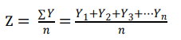
Полученные данные интегрального показателя стабильности развития в таб. 2.
Таблица 2
Величина коэффициента флуктуирующей асимметрии на
исследуемых площадках
№  п/п | Исследуемый участок | Балл  (коэффициент ФА) | Качество среды
1 | Площадка 1 | 5 (0,065) | Критическое значение
1 | Площадка 1 | 5 (0,085) | Критическое значение
2 | Площадка 2 | 4 (0,050) | Загрязненный район
2 | Площадка 2 | 4 (0,055) | Загрязненный район
3 | Площадка 3 | 2 (0,040) | Слабое влияние неблагоприятных факторов
3 | Площадка 3 | 2 (0,043) | Слабое влияние неблагоприятных факторов
4 | Площадка 4 | 1 (0,040) | Условная норма

Из таблицы 2 видно, что состояние окружающей среды площадки №1 находится в критическом состоянии. Это можно объяснить тем, что большинство выбросов с промышленных предприятий в атмосферный воздух оседают, не успевая распространиться ветром на более дальние расстояния. Коэффициент (ФА) в выборке № 2 немного выше по сравнению с выборкой № 1.
№ 2 менее загрязнен по сравнению с первым, но относится к «загрязненным районом». Некоторое количество загрязненных веществ оседают на этой территории.
На участке № 3 уже другая ситуация. Величина флуктуирующей асимметрии равна двум баллам, что соответствует слабому влиянию неблагоприятных факторов. Можно предположить, что при увеличении скорости ветра в данном направлении вредные выбросы предприятий уносятся на большие расстояния.
Участок № 4 характеризуется как самый благоприятный район. Это объясняется тем, что на этот участок приходится минимум антропогенной нагрузки. Этот участок расположен рядом с охраняемой территорией.
На всех участках видно, что выборка № 2 немного превышает коэффициент флуктуирующей асимметрии. Это свидетельствует о том, что антропогенная нагрузка увеличилась после первого сбора материала.
Вычисляем среднее значение для каждого признака. Данные по каждой площадке заносим в таблицу 3.
Таблица 3
Среднее значение промеров листовой пластинки березы повислой
Признак | Выборка 1 | Выборка 2
Площадка № 1
Ширина половинки листа слева | 24,44 | 25,08
Ширина половинки листа справа | 24,42 | 25,18
Длина второй жилки второго порядка от основания листа слева | 34,09 | 34,43
Длина второй жилки второго порядка от основания листа справа | 34,16 | 34,42
Расстояние между основаниями первой и второй жилок второго  порядка слева | 4,55 | 4,38
Расстояние между основаниями первой и второй жилок второго  порядка справа | 4,37 | 4,24
Расстояние между концами первой и второй жилок слева | 12,84 | 12,99
Расстояние между концами первой и второй жилок справа | 12,06 | 13,04
Угол между главной жилкой и второй от основания жилкой второго порядка  слева | 43,74 | 38,96
Угол между главной жилкой и второй от основания жилкой второго порядка  справа | 44,5 | 39,94
Площадка № 2
Ширина половинки листа слева | 22,0 | 22,76
Ширина половинки листа справа | 22,37 | 23,11
Длина второй жилки второго порядка от основания листа слева | 31,7 | 31,14
Длина второй жилки второго порядка от основания листа справа | 32,65 | 32,02
Расстояние между основаниями первой и второй жилок второго  порядка слева | 4,04 | 3,83
Расстояние между основаниями первой и второй жилок второго  порядка справа | 4,06 | 3,58
Расстояние между концами первой и второй жилок слева | 12,04 | 11,89
Расстояние между концами первой и второй жилок справа | 12,03 | 11,72
Угол между главной жилкой и второй от основания жилкой второго порядка  слева | 44,64 | 45,17
Угол между главной жилкой и второй от основания жилкой второго порядка  справа | 45,12 | 45,6

Площадка № 3
Ширина половинки листа слева | 23,95 | 23,86
Ширина половинки листа справа | 24,09 | 23,9
Длина второй жилки второго порядка от основания листа слева | 36,29 | 36,81
Длина второй жилки второго порядка от основания листа справа | 36,8 | 37,06
Расстояние между основаниями первой и второй жилок второго  порядка слева | 6,35 | 6,41
Расстояние между основаниями первой и второй жилок второго  порядка справа | 6,57 | 6,58
Расстояние между концами первой и второй жилок слева | 12,86 | 13,18
Расстояние между концами первой и второй жилок справа | 12,99 | 13,1
Угол между главной жилкой и второй от основания жилкой второго порядка  слева | 41,51 | 41,65
Угол между главной жилкой и второй от основания жилкой второго порядка  справа | 41,21 | 41,39
Площадка № 4
Ширина половинки листа слева | 21,61 | 22,34
Ширина половинки листа справа | 21,75 | 22,32
Длина второй жилки второго порядка от основания листа слева | 32,3 | 33,73
Длина второй жилки второго порядка от основания листа справа | 31,99 | 33,33
Расстояние между основаниями первой и второй жилок второго  порядка слева | 6,54 | 6,33
Расстояние между основаниями первой и второй жилок второго  порядка справа | 6,59 | 6,42
Расстояние между концами первой и второй жилок слева | 12,18 | 15,27

С помощью программы Microsoft Office Excel произведен расчет
среднеквадратического отклонения. Значения выборки № 1 приведены в
таблице 4.
Таблица 4
Средние значения исследуемых признаков в выборках листьев березы повислой (B. pendula Roth)

Признаки | Выборки 1
Признаки | 1 | 2 | 3 | 4
Ширина половинки листа слева | 24,44±2,25 | 22,0±2,26 | 23,95±1,51 | 21,61±3,83
Ширина половинки листа справа | 24,42±2,45 | 22,37±2,58 | 24,09±1,16 | 21,75±3,33
Длина второй жилки второго порядка от  основания листа слева | 34,09±3,68 | 31,7±2,44 | 36,29±2,21 | 32,3±5,43
Длина второй жилки второго порядка от  основания листа справа | 34,16±3,40 | 32,65±2,34 | 36,8±2,18 | 31,99±5,49
Расстояние между  основаниями  первой и второй жилок второго порядка слева | 4,55±1,43 | 4,04±1,27 | 6,35±1,15 | 6,54±1,78
Расстояние между  основаниями  первой и второй жилок второго порядка справа | 4,37±1,27 | 4,06±1,13 | 6,57±0,97 | 6,59±1,94
Расстояние между концами  первой и второй жилок слева | 12,84±2,36 | 12,04±1,66 | 12,86±1,68 | 12,18±3,28
Расстояние между концами  первой и второй жилок справа | 12,06±1,82 | 12,03±1,48 | 12,99±1,38 | 12,34±3,16
Угол между главной жилкой и второй от  основания  жилкой второго порядка слева | 43,74±5,24 | 44,64±2,71 | 41,51±2,36 | 41,28±5,37
Угол между главной жилкой и второй от основания жилкой второго порядка справа | 44,5±5,50 | 45,12±3,24 | 41,21±2,40 | 41,33±5,64

Расчет среднеквадратического отклонения в выборке № 2 приведен в таб. 5
Таблица 5
Средние значения исследуемых признаков в выборках листьев березы повислой (B. pendula Roth)
Признаки | Выборки 2
Признаки | 1 | 2 | 3 | 4
Ширина половинки листа слева | 25,08±1,90 | 22,76±1,89 | 23,86±1,51 | 22,34±4,28
Ширина половинки листа справа | 25,18±1,10 | 23,11±2,60 | 23,9±1,33 | 22,32±3,97
Длина второй жилки второго порядка от  основания листа слева | 34,43±1,58 | 31,14±2,34 | 36,81±2,32 | 33,73±4,68
Длина второй жилки второго порядка от основания листа справа | 34,42±1,15 | 32,02±2,42 | 37,06±2,31 | 33,33±4,71
Расстояние между основаниями первой и второй жилок второго порядка слева | 4,38±1,31 | 3,83±1,36 | 23,86±1,27 | 6,33±1,66
Расстояние между  основаниями  первой и второй  жилок второго  порядка справа | 4,24±1,06 | 3,58±1,10 | 23,9±0,92 | 6,42±1,69
Расстояние между  концами первой и второй жилок  слева | 12,99±1,97 | 11,89±1,41 | 36,81±1,57 | 15,27±2,46
Расстояние между  концами первой и второй жилок  справа | 13,04±1,56 | 11,72±1,14 | 37,06±1,74 | 15,36±2,44
Угол между  главной жилкой и второй от  основания  жилкой второго  порядка слева | 38,96±4,32 | 45,17±3,07 | 41,65±2,48 | 37,48±4,50
Угол между  главной жилкой и второй от  основания  жилкой второго  порядка справа | 39,94±5,82 | 45,6±5,28 | 41,39±2,71 | 37,55±4,42

Следующим был рассчитан коэффициент вариации для каждого признака. Он применяют для сравнения изменчивости разных признаков, которые выраженные в разных единицах времени. Применение коэффициента вариабельности дает судить о возможности использования методики флуктуирующей асимметрии для оценки качества окружающей среды.
Если вариабельность морфометрического признака данной древесной породы отвечает высшему уровню изменчивости (более 25 %), значит, она определяет неприменимость использования в качестве биоиндикационного вида, тем самым уменьшая его практическую ценность.
Результаты данных по площадке I приведены в таблице 6.
Таблица 6
Коэффициент вариации для каждого признака на площадке I
Признак | Коэффициент вариации
Признак | Выборка 1 | Выборка 2
Ширина половинки листа слева | 10 % | 8 %
Ширина половинки листа справа | 10 % | 4 %
Длина второй жилки второго порядка от основания листа слева | 11 % | 5 %
Длина второй жилки второго порядка от основания листа справа | 10 % | 3 %
Расстояние между основаниями первой и второй жилок второго порядка слева | 20 % | 20%
Расстояние между основаниями первой и второй жилок второго порядка справа | 20 % | 25%
Расстояние между концами первой и второй жилок слева | 18 % | 15%
Расстояние между концами первой и второй жилок справа | 15 % | 12%
Угол между главной жилкой и второй от основания жилкой второго порядка слева | 12 % | 11 %
Угол между главной жилкой и второй от основания жилкой второго порядка  справа | 12 % | 15 %

Из таблицы видно, что коэффициент вариации в выборке № 1 и № 2 в основном выше 10 %, но не превышает 25 %.
На площадке II коэффициент вариации отдельных признаков достигает 25%, как в первой, так и во второй выборке. Данные приведены в таблице 7.
Таблица 7

Коэффициент вариации для каждого признака на площадке II
Признак | Коэффициент вариации
Признак | Выборка 1 | Выборка 2
Ширина половинки листа слева | 10 % | 8 %
Ширина половинки листа справа | 12 % | 11 %
Длина второй жилки второго порядка от основания листа слева | 8 % | 8 %
Длина второй жилки второго порядка от основания листа справа | 7 % | 8 %
Расстояние между основаниями первой и второй жилок второго порядка слева | 25% | 25%
Расстояние между основаниями первой и второй жилок второго порядка справа | 25 % | 25%
Расстояние между концами первой и второй жилок слева | 14 % | 12%
Расстояние между концами первой и второй жилок справа | 12% | 10%
Угол между главной жилкой и второй от основания жилкой второго порядка слева | 6 % | 7 %
Угол между главной жилкой и второй от основания жилкой второго порядка  справа | 7 % | 12 %

На площадке III коэффициент вариации достаточно невелик по сравнению с данными на площадке II, так как не превышает 15 %. Данные в таблице 8.
Таблица 8
Коэффициент вариации для каждого признака на площадке III
Признак | Коэффициент вариации
Признак | Выборка 1 | Выборка 2
Ширина половинки листа слева | 6 % | 6 %
Ширина половинки листа справа | 5 % | 6 %
Длина второй жилки второго порядка от основания листа слева | 6 % | 6 %
Длина второй жилки второго порядка от основания листа справа | 6 % | 6 %
Расстояние между основаниями первой и второй жилок второго порядка слева | 15% | 5%
Расстояние между основаниями первой и второй жилок второго порядка справа | 15% | 4%
Расстояние между концами первой и второй жилок слева | 13 % | 4%
Расстояние между концами первой и второй жилок справа | 11% | 5%
Угол между главной жилкой и второй от основания жилкой второго порядка слева | 6 % | 6 %
Угол между главной жилкой и второй от основания жилкой второго порядка  справа | 6 % | 7 %

Коэффициент вариации на площадке IV, что в выборке 1 и что в выборке 2, такой же высокий (более 10 %), как и на площадке I, но не превышает 25 %. Данные приведены в таблице 9.
Таблица 9
Коэффициент вариации для каждого признака на площадке IV
Признак | Коэффициент вариации
Признак | Выборка 1 | Выборка 2
Ширина половинки листа слева | 18 % | 19 %
Ширина половинки листа справа | 15 % | 18 %
Длина второй жилки второго порядка от основания листа слева | 17 % | 14 %
Длина второй жилки второго порядка от основания листа справа | 17 % | 14 %
Расстояние между основаниями первой и второй жилок второго порядка слева | 20 % | 25%
Расстояние между основаниями первой и второй жилок второго порядка справа | 23% | 25%
Расстояние между концами первой и второй жилок слева | 25 % | 16%
Расстояние между концами первой и второй жилок справа | 25 % | 16%
Угол между главной жилкой и второй от основания жилкой второго порядка слева | 13 % | 12 %
Угол между главной жилкой и второй от основания жилкой второго порядка  справа | 14 % | 12 %

Результаты коэффициента вариации листовой пластинки показали, что признаки соответствуют низким (до 10 %) и средними (11–25 %) значениями коэффициента вариации. Отсюда следует, что они имеют низкий уровень изменчивости, что доказывает о пригодности использования признаков для оценки биоиндикации [1].
Выводы:
1. Площадка №1 г.Торжка, где проводились исследования относится к производственной зоне, где сосредоточены предприятия, проходит трасса М-10, а также расположены две АЗС, это оказывает негативное влияние на экологическое состояние территории.
2.С помощью методики оценки качества среды по флуктуирующей асимметрии березы повислой (B. pendula Roth.) проведено изучение морфологических показателей данного объекта в районе исследования. Средние значения флуктуирующей асимметрии составляют на площадке № 1 – 0,423, № 2 – 0,053, № 3 – 0,042 и № 4 – 0,039.
3.Экологическое состояние окружающей среды на площадке № 1 оценено как «критическое» (5 баллов), площадка № 2 соответствует критерию «загрязненный район» (4 балла), площадка № 3 оценена как территория со слабым влиянием неблагоприятных факторов (2 балла) по сравнению с условной нормой.

Список использованных источников
1.Ашихмина Т.Я. Экологический мониторинг. Учебно-методическое пособие // Киров: ООО «Типография «Старая Вятка», 2012. 95 с.
2.Алексеев С.В. Практикум по экологии. Учебное пособие. М.: МДС, 1996. 191с.
3.Боянова О.В., Максимова О.В. Методики исследовательской деятельности по экологии. 2013. 120 с.
4.Белякова Г. А., Дьяков Ю. Т., Тарасов К. Л. Ботаника. М.: Издат. центр «Академия», 2006. 320 с.
5.Павлов И.Н. Древесные растения в условиях техногенного загрязнения. Улан-Удэ. Наука. 2005. 370 с.
6.Шестакова Г.А., Стрельцов Е.Л. Методика сбора и обработки материала для оценки стабильности развития берёзы повислой. Константинов. Калуга: КГПУ им. К.Э. Циолковского, 2004. C. 187−195.
7.Якушина Э.И. Древесные растения и городская среда. Древесные растения, рекомендуемые для озеленения Москвы. М: Наука. 1990. 68 с.

Приложение 1
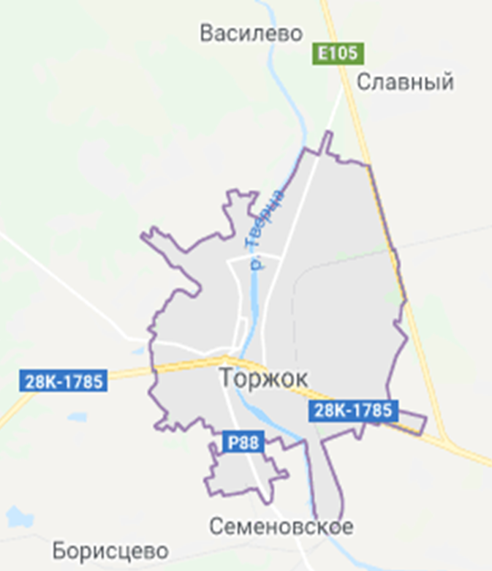
 площадка №1  площадка №3
 площадка №2  площадка №4

